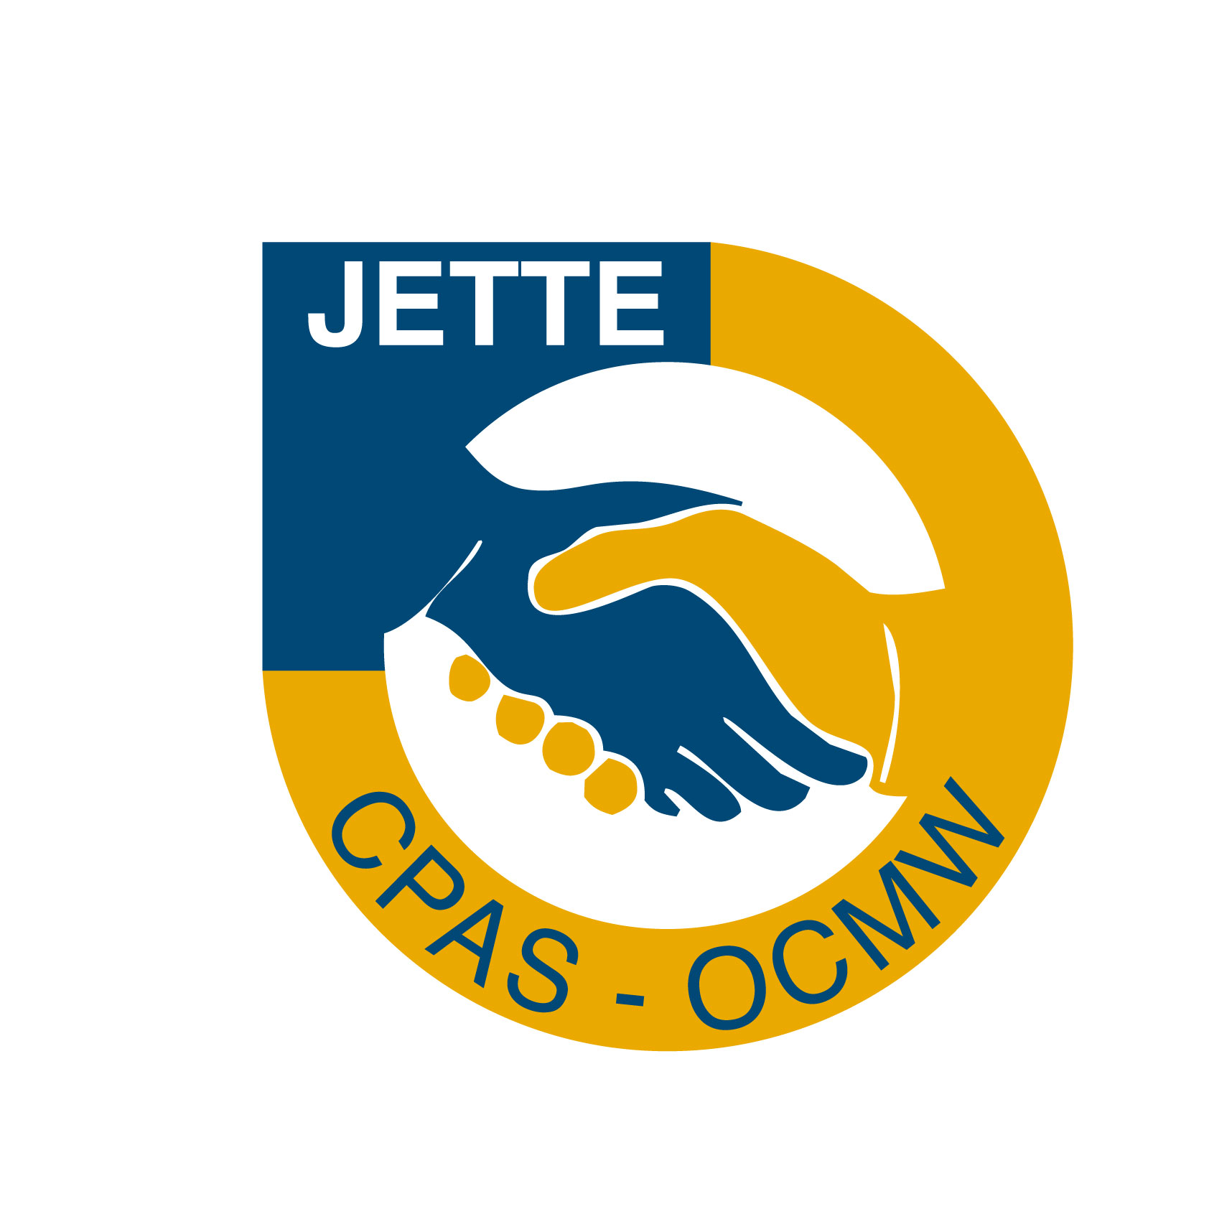Jette
April 2024

PROJECTOPROEP VOOR DE SOCIALE ACTOREN VAN JETTE
FINANCIËLE STEUN IN HET KADER VAN DE UITZONDERLIJKE GGC-SUBSIDIE VOOR DE VERSTERKING VAN DE SOCIALE BIJSTAND VAN HET OCMW VOOR 2024

(Datum van afsluiting 17/05/2024)

- Algemene gegevens:

Naam van de vereniging

Activiteitensector

Naam van het project

Wettelijk statuut: ………………………………………………………………………………………..

Adres - Maatschappelijke zetel:

Tel:

E-mail van de vereniging:

Contactpersoon (personen):

E-mailadres/ telefoon van de contactpersoon:

Rekeningnummer (waarop de subsidie kan worden gestort):

- Gegevens over het project waarvoor u een subsidie aanvraagt

1°) Titel van het project:

2°) Duur van het project:

3°) Context waarin uw project past (max. 15 lijnen)

4°) Beschrijving van het project en de doelstellingen ervan (max. 20 lijnen)

5°) Beschrijving van de manier waarop u het project zal realiseren en concrete resultaten die u wilt bereiken (max. 20 lijnen)

6°) Beschrijving van de originaliteit van het project (max. 15 lijnen)

7°) Beschrijving van de relevantie van het project (max. 15 lijnen)

8 °) Begroting van het project en toekenning van de subsidie (maximum € 20.000) (max. 15 lijnen)

9°) Beschrijving van de planning van het project (max. 10 lijnen)

10°) Beschrijving van eventuele samenwerking in het kader van het project en van de meerwaarde die dit partnerschap biedt (max. 10 lijnen)

11°) Selectiecriteria: in welke mate beantwoordt uw project aan de criteria bepaald in de oproep tot het indienen van projecten? (max. 20 lijnen)

12 °) Evaluatie: welke zijn de indicatoren die toelaten om het project te beoordelen? (max. 15 lijnen)

- Verklaring

Ik verklaar dat de gegevens, omvat in onderhavige aanvraag, juist zijn en dat mijn vereniging geen overheidssubsidies heeft gevraagd of ontvangen voor het deel van de kosten van het project waarvoor ik onderhavige subsidie aanvraag.

Naam en functie:

Datum:

Handtekening:

Dit formulier moet per elektronische post samen met een elektronische handtekening of scan van de laatste ondertekende pagina worden verstuurd naar het volgende e-mailadres: ahamama@jette.brussels

Met de volgende vermelding in de rubriek MEDEDELING:

“ PROJECTOPROEP 2024 OCMW VAN JETTE + NAAM VAN DE VERENIGING”

